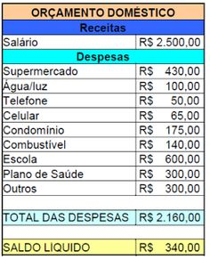

|  |  |
| --- | --- |
| **Orçamento doméstico** | |
| **Receitas** | |
| Salário | R$ |
| Bico | R$ |
| **Despesas** | |
| Supermercado | R$ |
| Água | R$ |
| Luz | R$ |
| Celular | R$ |
| Escola | R$ |
| Plano de saúde | R$ |
| Outros | R$ |
|  | |
| **Total de despesas** | R$ |
|  | |
| **Saldo líquido** | R$ |